Администрация

Верхнебуреинского муниципального района

ПОСТАНОВЛЕНИЕ

07.02.2025 № 53

рп. Чегдомын

Об учреждении медали «За особые заслуги перед Верхнебуреинским муниципальным районом Хабаровского края»

В целях поощрения граждан, имеющих особые заслуги перед Верхнебуреинским муниципальным районом Хабаровского края, администрация Верхнебуреинского муниципального района Хабаровского края

ПОСТАНОВЛЯЕТ:

1. Учредить награду Верхнебуреинского муниципального района Хабаровского края - медаль «За особые заслуги перед Верхнебуреинским муниципальным районом Хабаровского края».

2. Утвердить Положение о медали «За особые заслуги перед Верхнебуреинским муниципальным районом Хабаровского края», согласно Приложению к настоящему постановлению.

3. Признать утратившим силу постановление администрация Верхнебуреинского муниципального района Хабаровского края от 11.12.2023 № 837 «Об учреждении медали «За особые заслуги перед Верхнебуреинским муниципальным районом».

4. Контроль за исполнением настоящего постановления возложить на управляющего делами администрации Верхнебуреинского муниципального района Хабаровского края Феофанову И.В.

5. Настоящее постановление вступает в силу после его официального опубликования (обнародования).

Глава района А.М. Маслов

Приложение

УТВЕРЖДЕНО

постановлением

администрации

Верхнебуреинского муниципального района Хабаровского края

от 07.02.2025 № 53

Положение о медали

«За особые заслуги перед Верхнебуреинским районом Хабаровского края»

Настоящее положение устанавливает основания для награждения медалью «За особые заслуги перед Верхнебуреинским муниципальным районом Хабаровского края» (далее - медаль) и статус лиц, удостоенных этой награды.

Медаль является формой поощрения удостоенного ею лица в знак признания его особых заслуг перед Верхнебуреинским муниципальным районом Хабаровского края (далее – районом) за деятельность, направленную на обеспечение благополучия района и рост благосостояния его населения, а также за высокое профессиональное мастерство и многолетний добросовестный труд.

1. Общие положения

1.1. Основанием для награждения медалью «За особые заслуги перед Верхнебуреинским районом Хабаровского края» являются:

- высокий профессионализм в социально-экономической сфере района, эффективная деятельность граждан по развитию местного самоуправления, науки, техники, образования, культуры, искусства, спорта, здравоохранения и охраны окружающей среды, обеспечение законности, правопорядка и общественной безопасности, благотворительная и иная деятельность, направленная на всестороннее развитие и повышение авторитета района при наличии у них иных форм поощрения (награждения) государственных органов, органов местного самоуправления.

- самоотверженность, мужество и отвага, проявленные при спасении людей во время чрезвычайных ситуаций (стихийные бедствия, аварии, катастрофы и другие чрезвычайные ситуации), а также за действия, проявленные при исполнении гражданского долга или служебного долга в условиях, сопряженных с риском для жизни.

1.2. Повторное награждение медалью не производится.

1.3. Медаль носится на левой стороне груди и располагается ниже государственных наград Российской Федерации, государственных наград СССР и юбилейных медалей.

2. Наградная комиссия по рассмотрению документов

на награждение медалью

«За особые заслуги перед Верхнебуреинским районом Хабаровского края»

2.1. Организацию работы по награждению медалью осуществляет специально созданная комиссия по рассмотрению документов для награждения медалью (далее - комиссия).

2.2. Комиссию возглавляет председатель комиссии.

2.3. В состав комиссии входят представители Собрания депутатов Верхнебуреинского муниципального района Хабаровского края, администрации района, учреждений, организаций, предприятий, общественных объединений района.

2.4. Состав комиссии утверждается главой района.

2.5. Комиссия в своей работе руководствуется настоящим Положением.

2.6. Заседание комиссии проводится по мере поступления предложений (документов). При отсутствии предложений (документов) заседания могут не проводиться.

2.7. Комиссия правомочна принимать решения, если в заседании принимают участие более половины ее членов.

2.8. Решение комиссии считается принятым, если за него проголосовало две трети присутствующих на заседании, в случае равенства голосов членов комиссии, присутствующих на заседании, голос председателя комиссии является решающим. Решение комиссии оформляется протоколом в течение трех рабочих дней со дня заседания комиссии. До заинтересованных лиц секретарем комиссии протокол доводится в течение пяти рабочих дней со дня его подписания.

3. Порядок представления и рассмотрения материалов

к награждению медалью

«За особые заслуги перед Верхнебуреинским районом Хабаровского края»

3.1. Решение о награждении медалью принимается главой района на основании представления, внесенного главе района, и рекомендаций комиссии.

3.2. Ходатайство о награждении медалью представляется руководителями предприятий, учреждений, организаций, органов государственной власти и органов местного самоуправления района.

В случае отсутствия у лица основного (постоянного) места работы, ходатайство о награждении медалью может быть возбуждено по месту его общественной деятельности.

В случае осуществления лицом индивидуальной трудовой или индивидуальной общественной деятельности ходатайство о награждении данного лица возбуждается Советом по предпринимательству и улучшению инвестиционного климата Верхнебуреинского муниципального района Хабаровского края.

Ходатайство направляется на имя главы района, который в течение двух рабочих дней направляет наградные материалы для предварительного рассмотрения в комиссию.

К ходатайству прилагаются следующие документы:

- выписка из протокола общего собрания трудового коллектива о выдвижении кандидата, подписанная руководителем организации и председателем собрания трудового коллектива либо руководителем профсоюзной организации;

- справка за подписью кандидата, содержащая его основные биографические данные (фамилия, имя, отчество (последнее – при наличии), дата и место рождения, место жительства, образование, семейное положение);

- характеристика с отражением трудовой деятельности и подробным изложением конкретных заслуг, достижений кандидата, его вклада в социально-экономическое развитие и повышение авторитета района, подписанная лицом, которое вносит предложение о награждении;

- копии наградных документов, полученных за заслуги (если имеются);

- письменное согласие лица, представляемого к награждению, на обработку его персональных данных, согласно Приложению 1 к настоящему Положению.

К ходатайству о награждении медалью дополнительно прилагаются следующие документы:

- копия трудовой книжки либо иные документы, подтверждающие периоды трудовой, общественной деятельности;

- копия паспорта или иного документа, удостоверяющего личность кандидата;

- фотография (цветная) размером 10 х 15 см на матовой фотобумаге с четким изображением лица в анфас.

3.3. Документы о награждении медалью направляются в комиссию не позднее, чем за месяц до предполагаемой даты вручения.

3.4. Документы о награждении медалью до их представления главе района подлежат рассмотрению комиссией.

Комиссия в течение десяти рабочих дней со дня поступления документов, осуществляет предварительное изучение ходатайства и документов к нему и дает заключение о соответствии порядку и условиям выдвижения кандидатур на награждение медалью.

В случае установления недостоверности сведений, содержащихся в ходатайствах или документах, подтверждающих достижения и заслуги кандидата, нарушения порядка и условий выдвижения кандидатур на награждение медалью, установленных настоящим Положением, комиссия готовит заключение об отклонении ходатайства.

Наградные материалы в течение десяти рабочих дней, со дня заседания комиссии, возвращаются лицу, направившему ходатайство. Повторное представление отклоненных наградных материалов, возможно, не ранее чем через год.

3.5. Решение о награждении медалью оформляется постановлением администрации района в течение десяти рабочих дней со дня оформления протокола заседания комиссии.

3.6. Подготовку проектов постановлений администрации района о награждении медалью осуществляет отдел организационной работы и делопроизводства администрации района.

3.7. Постановление администрации района о награждении медалью подлежит официальному опубликованию в Вестнике нормативных правовых актов Верхнебуреинского муниципального района Хабаровского края в течение календарного месяца.

4. Организация изготовления и вручения медали

«За особые заслуги перед Верхнебуреинским районом Хабаровского края»

4.1. Медаль изготавливается по образцу и описанию, согласно Приложениям 2, 3 к настоящему Положению.

4.2. Медаль вручается главой района в торжественной обстановке, в течение месяца после принятия постановления о награждении.

Глава района может поручить вручение медали иным лицам.

Награжденному одновременно с вручением медали выдаются удостоверение установленного образца и описания, согласно Приложениям 4, 5 к настоящему Положению, и футляр к медали.

4.3. В случае смерти награжденного лица медаль и удостоверение к ней передаются супругу (супруге), отцу, матери, сыну или дочери награжденного лица для хранения как память без права ношения.

4.4. В случае утраты медали и (или) удостоверения к ней награжденному лицу в установленном порядке в течение месяца со дня обращения выдается справка о награждении медалью.

4.5. Организацию работы по учету награжденных медалью осуществляет отдел организационной работы и делопроизводства администрации района.

4.6. Изготовление медалей, футляров к ним и удостоверений, организация их вручения производится за счет средств администрации района.

5. Статус лиц, награжденных медалью

«За особые заслуги перед Верхнебуреинским районом Хабаровского края»

5.1. Лица, награжденные медалью, должны достойно нести присвоенное им высокое звание, служить примером в выполнении гражданского долга, в исполнении других обязанностей, установленных действующим законодательством.

5.2. Лица, награжденные медалью, вправе принимать участие в торжественных приемах, проводимых органами местного самоуправления района по случаю празднования Дня образования Верхнебуреинского муниципального района Хабаровского края и государственных праздников.

5.3. В отделе организационной работы и делопроизводства администрации района ведется журнал награжденных медалью (далее – журнал). В журнал заносятся фамилии, имена и отчества (последнее – при наличии) награжденных, указывается дата и номер постановления администрации района о награждении, дата вручения медали, в течение трех рабочих дней после принятия постановления о награждении.

Статья 6. Поощрения лиц, награжденных медалью

«За особые заслуги перед Верхнебуреинским районом Хабаровского края»

Лица, награжденные памятной медалью за заслуги, имеют право на материальное поощрение при вручении медали в размере 10 000 (десять тысяч) рублей за счет прочих безвозмездных поступлений в бюджет Верхнебуреинского муниципального района Хабаровского края.

Материальное поощрение выдается награждаемому в день вручения медали в торжественной обстановке.

_____________________________________________

Приложение 1

к Положению о медали

«За особые заслуги перед

Верхнебуреинским районом

Хабаровского края»

СОГЛАСИЕ

на обработку персональных данных

Я, ______________________________________________________________

паспорт: серия_______ № _________ выдан _______________________

________________________________________________________________

(когда и кем)

Проживающий(ая) по адресу: ______________________________________

________________________________________________________________

В соответствии с требованиями статьи 9 Федерального закона от 27 июля 2006 года № 152-ФЗ «О персональных данных» настоящим даю согласие администрации Верхнебуреинского муниципального района Хабаровского края на обработку моих персональных данных и подтверждаю, что давая такое согласие, я действую по своей воле и в своих интересах.

Согласие дается для целей рассмотрения вопроса о поощрении районными наградами и распространяется на следующие персональные данные:

фамилия, имя, отчество (последнее – при наличии);

дата рождения;

данные общегражданского паспорта (серия, номер, дата выдачи, наименование органа, выдавшего паспорт);

должность, место работы (службы);

образование;

характеристика с указанием конкретных заслуг, являющихся основанием для представления к награждению;

информация о трудовой деятельности;

сведения о награждениях и поощрениях.

Настоящее согласие предоставляется на осуществление любых действий в отношении моих персональных данных, совершаемых с использованием средств автоматизации и без использования таких средств, которые необходимы или желаемы для достижения указанных выше целей, включая: сбор, систематизация, накопление, хранение, уточнение (обновление, изменение), использование, предоставление, уничтожение, распространение персональных данных: фамилия, имя, отчество (последнее – при наличии), должность, место работы (службы), вид награды путем размещения их на официальном сайте Верхнебуреинского муниципального района в информационно-телекоммуникационной сети Интернет, являющимся общедоступным источником информации, а также осуществление любых иных действий с моими персональными данными с учетом федерального законодательства.

Настоящее согласие действует с даты его подписания и на период: оформления и согласования документов о награждении; дальнейшего хранения документов, содержащих персональные данные, в течение срока, установленного действующим законодательством; размещения данных на официальном сайте Верхнебуреинского муниципального района в информационно-телекоммуникационной сети Интернет.

В случае неправомерного использования представленных мною персональных данных согласие отзывается моим письменным заявлением.

____________________________ «___» ____________20____ г.

(Ф.И.О. (отчество при наличии), подпись лица, давшего согласие)

Приложение 2

к Положению о медали

«За особые заслуги перед

Верхнебуреинским районом

Хабаровского края»

Образец медали

«За особые заслуги перед Верхнебуреинским муниципальным районом Хабаровского края»

(лицевая сторона (аверс) и оборотная сторона (реверс))

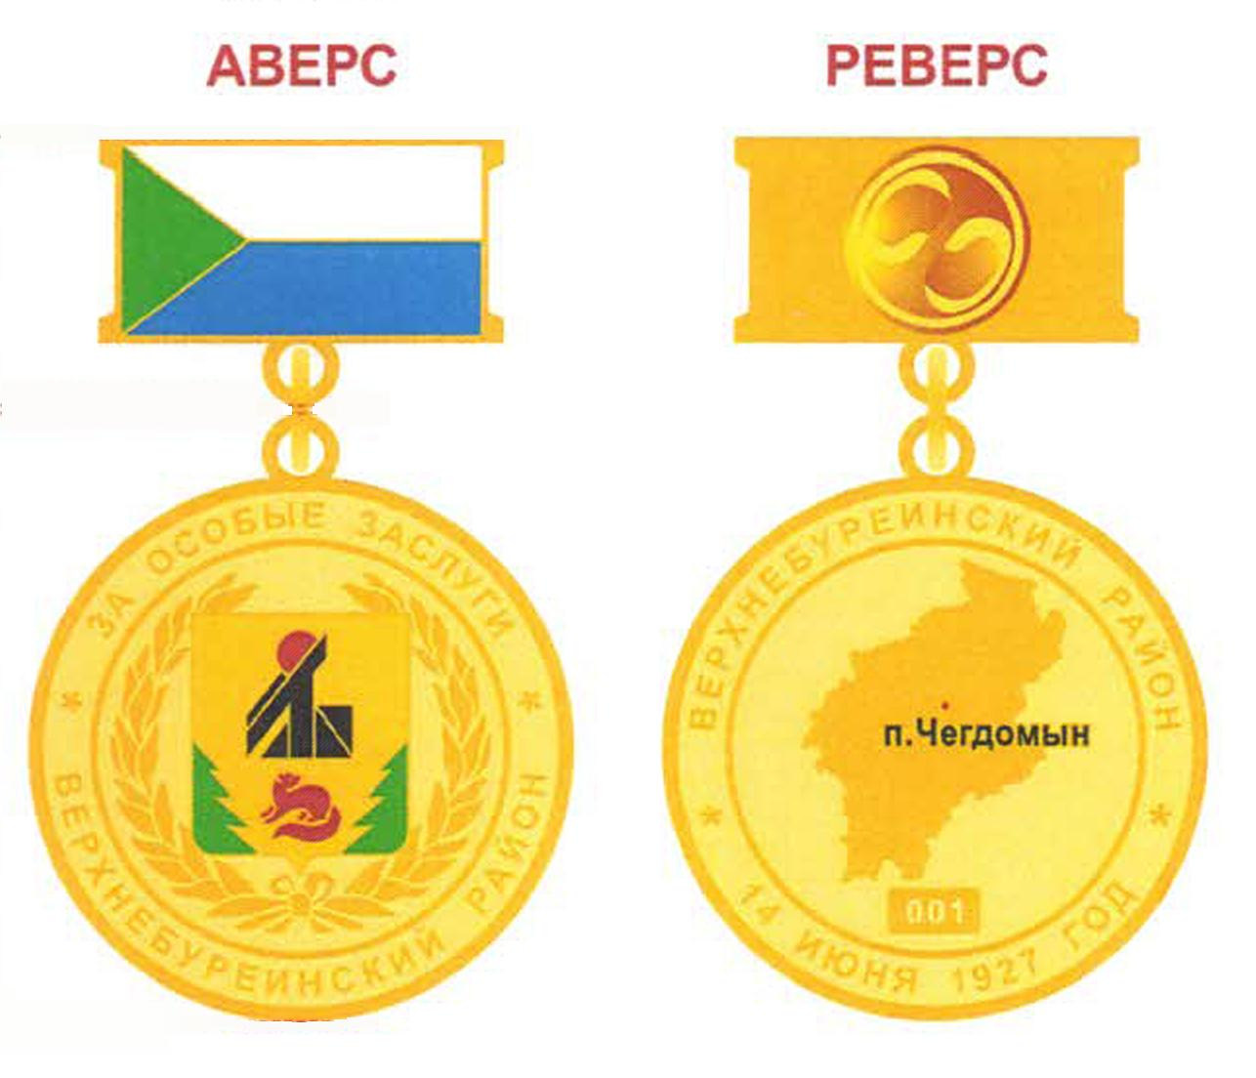

Приложение 3

к Положению о медали

«За особые заслуги перед

Верхнебуреинским районом

Хабаровского края»

Описание медали

«За особые заслуги перед Верхнебуреинским муниципальным районом Хабаровского края»

Медаль «За особые заслуги перед Верхнебуреинским муниципальным районом Хабаровского края» изготавливается из желтого металла (цвет - под золото) и состоит из двух частей: собственно медали и колодки. Памятная медаль имеет форму круга диаметром 35 мм с выпуклыми бортиками с обеих сторон.

На лицевой стороне медали на расстоянии 4 мм от края расположена окружность, в верхней части медали над окружностью надпись «За особые заслуги», в нижней части медали, под окружностью надпись «Верхнебуреинский район».

Внутри окружности изображена виньетка из лавровых листьев, поверх виньетки в центре расположен герб Верхнебуреинского муниципального района Хабаровского края.

На оборотной стороне медали на расстоянии 4 мм от края расположена окружность, в верхней части медали над окружностью надпись «Верхнебуреинский район», в нижней части медали, под окружностью надпись «14 июня 1927 год». В центре расположено изображение контура территории Верхнебуреинского района. В центре контура района нанесена красная точка и надпись «п. Чегдомын». Ниже расположен порядковый номер медали.

Медаль соединяется при помощи ушка и кольца с прямоугольной металлической колодкой шириной 26 миллиметров, высотой 13 миллиметров, на которую нанесено эмалевое покрытие флага Хабаровского края.

На оборотной стороне колодки расположена цанга в виде иглы и зажима для прикрепления медали к одежде. Медаль упакована в бархатный футляр.

Приложение 4

к Положению о медали

«За особые заслуги перед

Верхнебуреинским районом

Хабаровского края»

Образец удостоверения к медали

«За особые заслуги перед Верхнебуреинским муниципальным районом Хабаровского края»

Эскиз обложки бланка удостоверения

|  |  |
| --- | --- |
|  | **УДОСТОВЕРЕНИЕ**  к медали  «За особые заслуги перед Верхнебуреинским муниципальным районом Хабаровского края» |

Эскиз внутренних сторон бланка удостоверения

|  |  |
| --- | --- |
| Верхнебуреинский муниципальный район  Хабаровский край  Рисунок медали  Порядковый № медали  Медаль вручена _________________________  (дата) | УДОСТОВЕРЕНИЕ  _______________________________________________  (фамилия)  _______________________________________________  (имя)  ______________________________________________  (отчество) (последнее – при наличии)    Постановлением администрации Верхнебуреинского муниципального района  Хабаровского края  от_____________№_________    **награжден (а) медалью**  «За особые заслуги  перед Верхнебуреинским муниципальным районом Хабаровского края»  Глава района ____________ __________________  (подпись) (фамилия, инициалы) |

Приложение 5

к Положению о медали

«За особые заслуги перед

Верхнебуреинским районом

Хабаровского края»

Описание удостоверения к медали  
«За особые заслуги перед Верхнебуреинским муниципальным районом Хабаровского края»

Бланк удостоверения к медали «За особые заслуги перед Верхнебуреинским районом» изготавливается из плотного картона белого цвета. Бланк удостоверения в развернутом виде имеет размер 200 х 70 мм.

На правой стороне внешней стороны разворота в верхней части по центру изображен герб Верхнебуреинского муниципального района. Под изображением герба по центру располагается надпись в четыре строки «УДОСТОВЕРЕНИЕ к медали «За особые заслуги перед Верхнебуреинским муниципальным районом Хабаровского края»».

Изображение герба выполнено типографским способом полноцветной печатью. Надпись выполнена типографским способом краской красного цвета.

На левой половине внутренней стороны удостоверения в верхней части в две строки располагается надпись «Верхнебуреинский муниципальный район Хабаровский край», по центру типографским способом полноцветной печатью выполнено изображение медали «За особые заслуги перед Верхнебуреинским муниципальным районом Хабаровского края» высотой 50 мм, порядковый номер медали и слова «Медаль вручена», «дата».

На правой половине внутренней стороны удостоверения в верхней части по центру располагается надпись «УДОСТОВЕРЕНИЕ»

Ниже надписи, расположены три горизонтальные линии для написания фамилии, имени и отчества награжденного.

Далее по центру в три строки располагается надпись «Постановлением администрации Верхнебуреинского муниципального района Хабаровского края от _________ №_______».

Ниже в одну строку располагается надпись: «награжден(а) медалью».

Ниже в две строки располагается надпись «За особые заслуги перед Верхнебуреинским муниципальным районом Хабаровского края».

Далее в одну строку располагается надпись «Глава района», «подпись», «фамилия, инициалы».

Надпись «За особые заслуги перед Верхнебуреинским муниципальным районом Хабаровского края» отпечатаны краской красного цвета, весь остальной текст - черной краской.

________________________________